ΖΩΑ ΤΗΣ ΑΥΛΗΣ(Σύρε πάνω στο κάθε ζώο το καρτελάκι με το όνομά του):
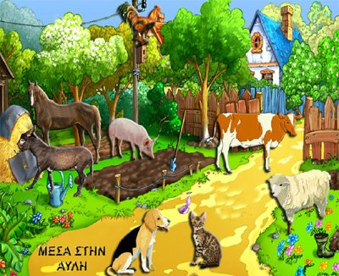
Πρόβατο
Γαϊδούρι
Γάτα
Σκύλος
Κόκορας
Αγελάδα
Γουρούνι
Άλογο

